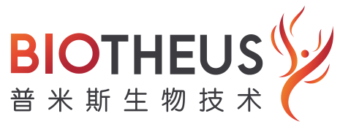
聚“Xin”火，耀未来！
—普米斯2024届校园招聘

一、公司介绍：
普米斯生物技术有限公司成立于2018年，注册资本1.15亿美元。主要聚焦恶性肿瘤及自身免疫疾病，致力于国家一类创新生物药的研发及产业化，重点研发新一代双靶点创新生物药。依托技术平台，普米斯正在推进超过20个国家一类生物新药项目，现有10款拥有全球自主知识产权的创新生物药进入临床研究。普米斯研发总部位于珠海高新区中电科技产业园内，主要开展抗体新药的开发和早期临床研究样品生产。普米斯在上海、北京设立了分公司，主要开展新药项目的临床研究及相关注册工作。此外，普米斯在南通建设产业化生产基地，该生产基地成立于2020年12月，注册资本6800万美元，总占地面积160亩，总投资50亿元人民币，其中一期占地80亩，建筑面积6.1万平方米，包括3条2*2000L规模国际领先的原液生产线和无菌灌装线，从事包括抗体药、细胞治疗产品等创新生物药的临床研究用样品生产及上市后的商业化生产。未来普米斯将凭借其高价值的产品链、强大的创新能力、经验丰富的核心团队迅速跻身国内一流生物制药企业。
点亮创新火种，成就健康人生!普米斯的发展需要更多志同道合的新鲜血液。在此欢迎怀抱梦想的您加入，与我们一起携手共筑美好未来!
二、研究领域：
肿瘤
中国每年新增肿瘤病例约 400 万，每年新增死亡病例约 280 万，肿瘤已经成为严重危害人类健康的重大疾病之一，肿瘤患者对高质量抗肿瘤药物存在巨大需求。免疫疗法的重大进展给肿瘤治疗带来了历史性突破。新靶点药物、双/多特异性抗体类药物、新型组合疗法、细胞治疗等新一代肿瘤免疫疗法是普米斯最主要的开发领域。
自身免疫疾病
自身免疫疾病是指机体对自身抗原发生免疫反应而导致自身组织损害的疾病。常见的哮喘、银屑病、克罗恩病、特异性皮炎等疾病都与自身免疫因素有关。普米斯致力于开发多种抗体新药来帮助患者减轻病痛，提高生活质量。
三、核心技术平台 - 支持抗体发现到 IND 申报：
IND
抗体发现
抗体工程改造
发现生物学
CMC 研究
羊驼免疫结合酵母展示平台产生 VHH 纳米抗体
全球领先人源化小鼠的全人源抗体发现平台：ATX-Gx mouse
蛋白药成药性评估平台
稳定细胞株构建平台
生产工艺开发平台
质量研究及制剂开发平台
抗体人源化平台
酵母展示抗体亲合力成熟平台
双靶点及多靶点抗体构建平台
高通量蛋白功能及活性筛选平台
新药靶点发现平台
细胞治疗开发平台

四、工作地点
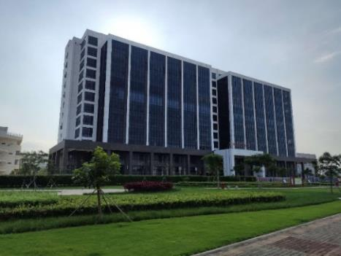
苏州园区-中科院纳米所 珠海高新区-中电科技园
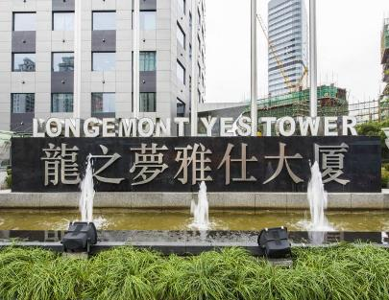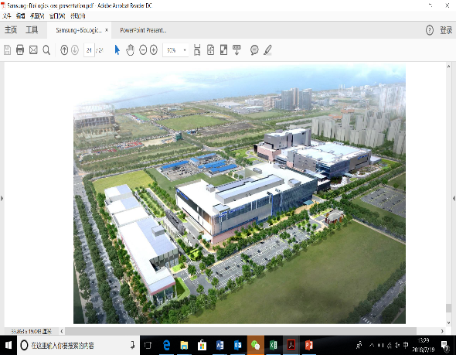
上海长宁区 南通开发区医药健康产业园
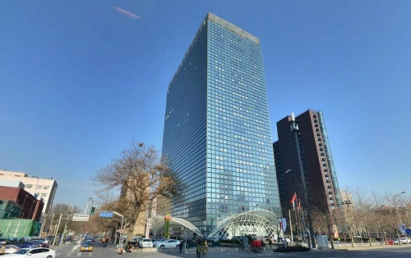
北京朝阳区

五、关于我们：
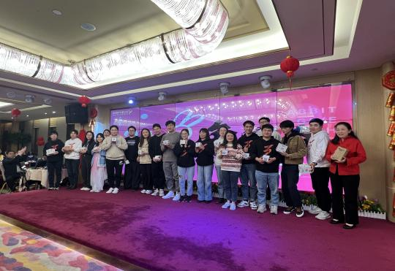
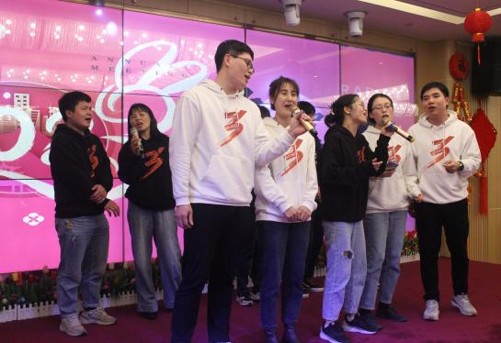
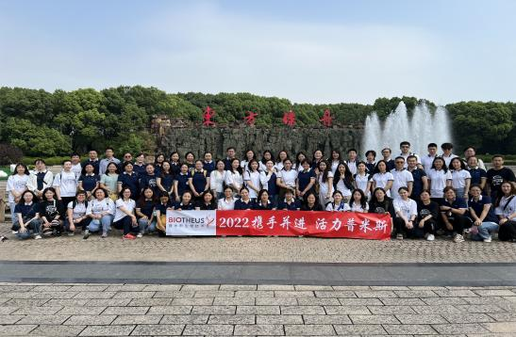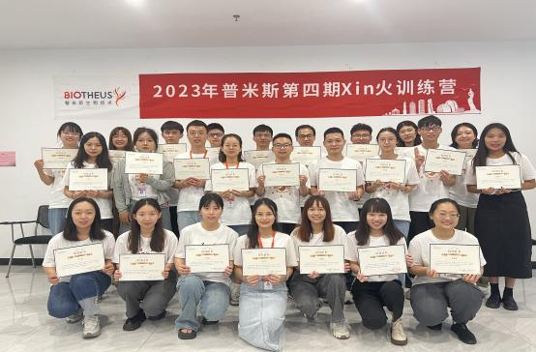
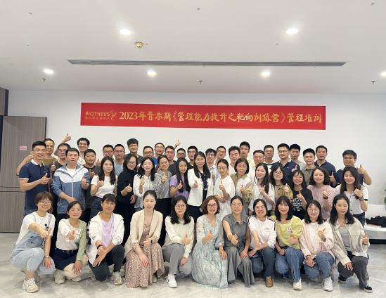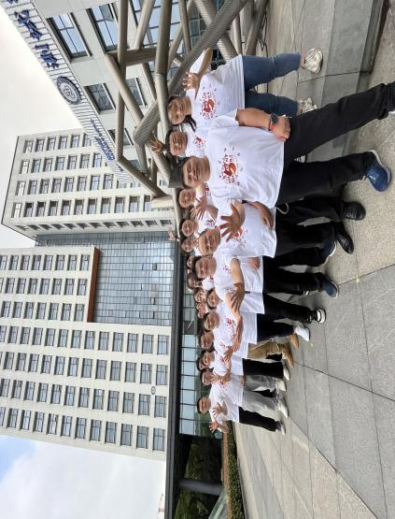

六、薪酬福利：
1.六险一金，期权激励；
2.婚生礼金，带薪年假：
3.年度体检，节日福利；
4.茶歇自助，旅游团建；
5.学历提升，学费补贴；
6.培训健全，导师带教。
七、招聘需求：
序号 | 岗位 | 专业 | 工作地点
1 | 法规与药政策略助理、商务拓展助理 | 药学、药理学、生物制药、细胞生物学等相关专业 | 北京
2 | 助理研究员  （细胞株开发、上下游工艺开发、理化分析、生化分析、制剂开发、关键制剂）、助理（项目管理、商务拓展、法务、采购、人力资源） | 细胞生物学、药物分析、生物化学、生物工程、法学、管理类等相关专业 | 珠海
3 | 助理工程师  （微生物、理化分析、生化分析、制剂罐装、上下游生产、QC） | 药物分析、生物化学、药物制剂、生物工程等相关专业 | 南通
7 | 助理研究员  （功能生物学、抗体开发） | 免疫学、细胞生物学、药理学、生物科学、动物医学及其他生物学相关专业 | 苏州
八、晋升通道：
技术通道：助理研究员--研究员--高级研究员--首席研究员--理事
职能通道：助理--专员--主管--经理--总监-- VP
九、应聘流程：
线上/线下投递简历--线上初试/复试--发放offer--签订三方协议
十、联系方式：
普米斯生物技术有限公司
联系人：人力资源部
联系电话：0756-6998708
E-mail：HR@biotheus.com
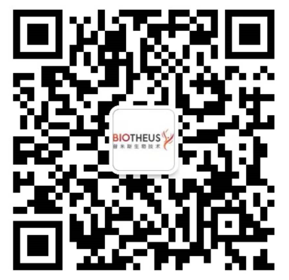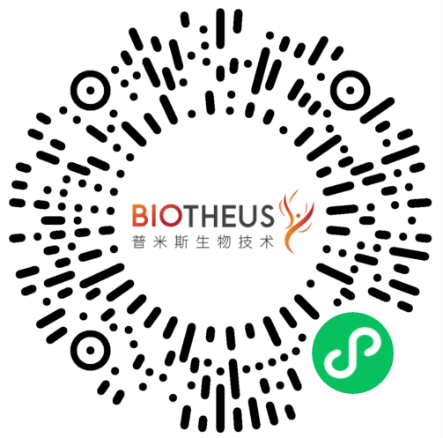
HR—岗位咨询 可扫码投递简历

